……………………………………
……………………………………
……………………………………
(Nazwa i adres Wykonawcy)

Formularz specyfikacji technicznej oferowanych przedmiotów w zakresie II części
Meble
Uwagi ogólne!

- Zamieszczone poniżej rysunki (widoki poglądowe) należy traktować jako wzorzec, stanowiący element podglądowy – mający służyć ukazaniu ogólnej koncepcji przedmiotu zamówienia.

- Należy sugerować się jedynie funkcjami i wymiarami podanymi w wyszczególnionych parametrach.

- Zaoferowany przez Wykonawcę przedmiot musi spełniać minimalne wymagania postawione w tabeli formularza specyfikacji technicznej.

- Wykonawca zobowiązany jest przed rozpoczęciem realizacji przedmiotu zamówienia do przedstawienia próbek kolorystycznych i materiałowych do wyboru i akceptacji Zamawiającego.

- Łózko z materacem i pojemnikiem na pościel – 4 szt.
L.p. | Wyszczególnienie parametrów | Wymagania Zamawiającego | Parametry oferowane przez Wykonawcę (wypełnia Wykonawca wpisując w pustych polach rzeczywiste parametry)
Rysunek poglądowy:
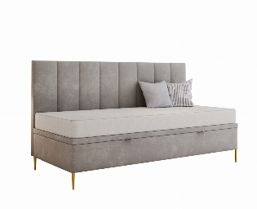
 | Wymiary łóżka | szerokość: 90 cm  długość: 200 cm  wysokość nóżek min. 5 cm | wysokość nóżek: ……
 | Wymiary materaca | szerokość: 90 cm  długość: 200 cm  wysokość min. 10 cm | wysokość: ....…………
 | Tkanina | mieszanka bawełny z poliestrem, odporna na ścieranie minimum 15 000 cykli wg. Martindale’a | ………………….
 | Poziom odporności na blaknięcie kolorów | min. 3 | ………………….
 | Tył wysoki tapicerowany | wymagane
 | Pojemnik na pościel | wymagane
 | Materac | sprężynowy/ piankowy/ kieszeniowy/ lateksowy | ....………….…..
 | Kolorystyka | do ustalenia z Zamawiającym

- Łóżko piętrowe z dwoma materacami – 2 szt.
L.p. | Wyszczególnienie parametrów | Wymagania Zamawiającego | Parametry oferowane przez Wykonawcę (wypełnia Wykonawca wpisując w pustych polach rzeczywiste parametry)
 | Rysunek poglądowy:
 | Wymiary łóżka | długość: 200 cm  szerokość: 90 cm  wysokość: 150 cm (±10 cm) | wysokość: ..........….
 | Wymiary materaca | długość: 200 cm  szerokość: 90 cm  wysokość: min. 10 cm | wysokość: ..........……
 | Materac | sprężynowy/ piankowy/ kieszeniowy/ lateksowy | ..........…………….…...
 | Kolorystyka | do ustalenia z Zamawiającym

- Biurko dwuosobowe – 5 szt.
L.p. | Wyszczególnienie parametrów | Wymagania Zamawiającego | Parametry oferowane przez Wykonawcę (wypełnia Wykonawca wpisując w pustych polach rzeczywiste parametry)
Rysunek poglądowy:
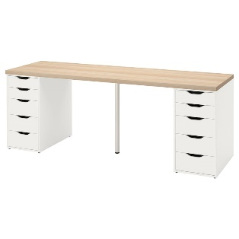
 | Wymiary:
 | Wysokość całkowita | 75 cm (+/- 5 cm) | ..........…………….…...
 | Szerokość całkowita | 200 cm (+/- 20 cm) | ..........…………….…...
 | Głębokość całkowita | 65 cm (+/- 5 cm) | ..........…………….…...
 | Materiał | płyta wiórowa w klasie higieniczności E1 o podwyższonej trwałości i gęstości co najmniej 640 kg/m3 | ..........…………….…...
 | Gładka struktura blatu eliminująca nierówności | wymagane
 | Dwie szafki z półką i wysuwaną szufladą (możliwość montażu po prawej lub lewej stronie) | wymagane
 | Wszystkie śruby zabezpieczone zaślepkami | wymagane
 | Wszystkie krawędzie elementów płytowych mebla (również niewidoczne) oklejone obrzeżem PCV | wymagane
 | Okucie meblowe | wymagane
 | Nóżki wyposażone w regulator wysokości | wymagane
 | Kolorystyka | do ustalenia z Zamawiającym

- Krzesło obrotowe – 10 szt.
L.p. | Wyszczególnienie parametrów | Wymagania Zamawiającego | Parametry oferowane przez Wykonawcę  (wypełnia Wykonawca wpisując w pustych polach rzeczywiste parametry)
Rysunek poglądowy:
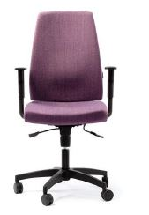
 | Wymiary:
 | Wysokość całkowita | w przedziale  100-125 cm | ..........…………….…...
 | Szerokość siedziska | w przedziale  45-50 cm | ..........…………….…...
 | Szerokość oparcia | w przedziale  45-50 cm | ..........…………….…...
 | Siedzisko profilowane, miękkie, tapicerowane o wyraźnych profilach | wymagane
 | Oparcie-wkład oparcia wykonany z tworzywa sztucznego, tapicerowany pianką, z tylną osłoną wykonaną z tworzywa sztucznego | wymagane
 | Możliwość zablokowania oparcia | min. 3 pozycje | ……………………
 | Regulacja wysokości siedziska | wymagane
 | Regulacja podparcia lędźwiowego | wymagane
 | Regulowane podłokietniki | wymagane
 | Podstawa pięcioramienna | wymagane
 | Obciążenie | min. 100 kg | ..........…………….…...
 | Kółka do powierzchni twardych | wymagane
 | Tkanina | 100% poliester, odporność na ścieranie: minimum 150 000 cykli w g. Martindale’a | ………………………….

- Sofa narożna – 1 szt.
L.p. | Wyszczególnienie parametrów | Wymagania Zamawiającego | Parametry oferowane przez Wykonawcę  (wypełnia Wykonawca wpisując w pustych polach rzeczywiste parametry)
 | Rysunek poglądowy:
 | Wymiary:
 | Wysokość całkowita | 85 cm (+/- 10 cm) | ..........…………….…...
 | Wysokość siedziska | 45 cm (+/- 10 cm) | ..........…………….…...
 | Długość dłuższego boku | 250 cm (+/- 20 cm) | ..........…………….…...
 | Długość krótszego boku | 160 cm (+/- 20 cm) | ..........…………….…...
 | Głębokość siedziska | 70 cm (+/- 20 cm) | ..........…………….…...
 | Funkcja spania | wymagane
 | Schowek na pościel | wymagane
 | Poduchy oparcia w komplecie | wymagane
 | Wypełnienie | mieszanka pianek o różnej gęstości
 | Tkanina | mieszanka bawełny z poliestrem, odporna na ścieranie minimum 25 000 cykli wg. Martindale’a | ..........…………….…...
 | Poziom odporności na blaknięcie kolorów | min. 4 | ……………………….
 | Poduszki | min. 4 sztuki | ………………………..
 | Nóżki z tworzywa sztucznego | wymagane
 | Wysokość nóżek | min. 5 cm | ..........…………….…...
 | Kolorystyka | do ustalenia z Zamawiającym

- Pufa – 4 szt.
L.p. | Wyszczególnienie parametrów | Wymagania Zamawiającego | Parametry oferowane przez Wykonawcę  (wypełnia Wykonawca wpisując w pustych polach rzeczywiste parametry)
 | Rysunek poglądowy:
 | Wymiary:
 | Wysokość całkowita | 35 cm (+/- 5 cm) | ..........…………….…...
 | Średnica całkowita | 45 cm (+/- 5 cm) | ..........…………….…...
 | Kształt | zbliżony do kuli, sześcianu
 | Wypełnienie pianka poliuretanowa | wymagane
 | Tkanina | poliester
 | Zdejmowany pokrowiec z możliwością mycia w pralce | wymagane
 | Antypoślizgowy spód | wymagane
 | Kolorystyka | do ustalenia z Zamawiającym

- Regał na książki – 4 szt.
L.p. | Wyszczególnienie parametrów | Wymagania Zamawiającego | Parametry oferowane przez Wykonawcę  (wypełnia Wykonawca wpisując w pustych polach rzeczywiste parametry)
 | Rysunek poglądowy:
 | Wymiary:
 | Wysokość całkowita | w przedziale  140-150 cm | ..........…………….…...
 | Szerokość całkowita | w przedziale  70-80 cm | ..........…………….…...
 | Głębokość całkowita | w przedziale  35-45 cm | ..........…………….…...
 | Wysokość, szerokość i głębokość wewnętrzna przegród | min. 33 cm | ..........…………….…...
 | Materiał | płyta wiórowa laminowana w klasie higieniczności E1 o podwyższonej trwałości i gęstości co najmniej 640 kg/m3 | ..........…………….…...
 | Wszystkie krawędzie elementów płytowych mebla (również niewidoczne) oklejone obrzeżem PCV | wymagane
 | Okucie meblowe | wymagane
 | Nóżki wyposażone w regulator wysokości | wymagane
 | Nogi | wysokość max 8 cm | ..........…………….…...
 | Wszystkie śruby zabezpieczone zaślepkami | wymagane
 | Usłojenie wszystkich elementów płytowych mebla skierowane wzdłuż dłuższych krawędzi | wymagane
 | Kolorystyka | do ustalenia z Zamawiającym | ..........…………….…...

- Komoda RTV– 1 szt.
L.p. | Wyszczególnienie parametrów | Wymagania Zamawiającego | Parametry oferowane przez Wykonawcę  (wypełnia Wykonawca wpisując w pustych polach rzeczywiste parametry)
Rysunek poglądowy:
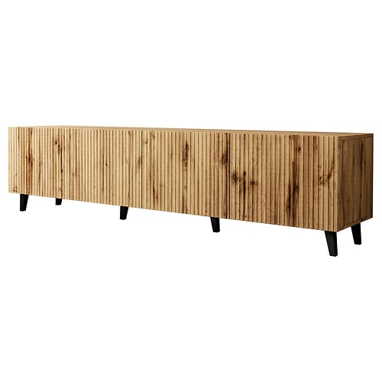
 | Wymiary:
 | Wysokość całkowita | w przedziale  50-70 cm | ..........…………….…...
 | Szerokość całkowita | 200 cm (+/- 10 cm) | ..........…………….…...
 | Głębokość całkowita | w przedziale  35-50 cm | ..........…………….…...
 | Wysuwane szuflady na prowadnicach kulkowych | min. 4 szuflady | ..........…………….…...
 | Materiał | płyta wiórowa laminowana w klasie higieniczności E1 o podwyższonej trwałości i gęstości co najmniej 640 kg/m3 | ..........…………….…...
 | Plecy | plecy wykonane z płyt wiórowej, wpuszczane w środek
 | Wszystkie krawędzie elementów płytowych mebla (również niewidoczne) oklejone obrzeżem PCV | wymagane
 | Okucie meblowe | wymagane
 | Nogi | wysokość min 5 cm | ..........…………….…...
 | Wszystkie śruby zabezpieczone zaślepkami | wymagane
 | Usłojenie wszystkich elementów płytowych mebla skierowane wzdłuż dłuższych krawędzi | wymagane
 | Kolorystyka | do ustalenia z Zamawiającym

- Szafa rozsuwana szer. 150 cm – 4 szt.
L.p. | Wyszczególnienie parametrów | Wymagania Zamawiającego | Parametry oferowane przez Wykonawcę  (wypełnia Wykonawca wpisując w pustych polach rzeczywiste parametry)
 | Rysunek poglądowy:
 | Wymiary:
 | Wysokość całkowita | 240 cm
 | Szerokość całkowita | 150 cm (+/- 5 cm) | ..........…………….…...
 | Głębokość całkowita | w przedziale:  60-70 cm | ..........…………….…...
 | Materiał | płyta wiórowa laminowana w klasie higieniczności E1 o podwyższonej trwałości i gęstości co najmniej 640 kg/m3 | ..........…………….…...
 | Plecy | plecy wykonane z płyt wiórowej, wpuszczane w środek
 | Wszystkie krawędzie elementów płytowych mebla (również niewidoczne) oklejone obrzeżem PCV | wymagane
 | Szafa podzielona na 2 segmenty: po jednej stronie drążki na wieszaki umieszczone równolegle jeden pod drugim; po drugiej stronie segment podzielony na półki i szuflady/kosze | wymagane
 | Dwa drążki na wieszaki o długości połowy szerokości szafy | wymagane
 | Półki na ubrania z możliwością montażu na dowolnej wysokości | min. 4 szt. | ..........…………….…...
 | Szuflady/kosze wyciągane z możliwością montażu na dowolnej wysokości | min. 1 szt. | ..........…………….…...
 | Drążek oraz kosze wykonane ze stali | wymagane
 | Okucie meblowe | wymagane
 | Drzwi podwójne przesuwne z amortyzatorem | wymagane
 | Nogi | wysokość min 5 cm | ..........…………….…...
 | Nóżki wyposażone w regulator wysokości | wymagane
 | Kolorystyka | do ustalenia z Zamawiającym

- Szafa rozsuwana szer. 150 cm – 1 szt.
L.p. | Wyszczególnienie parametrów | Wymagania Zamawiającego | Parametry oferowane przez Wykonawcę  (wypełnia Wykonawca wpisując w pustych polach rzeczywiste parametry)
 | Rysunek poglądowy:
 | Wymiary:
 | Wysokość całkowita | min. 240 cm | wysokość: ………….
 | Szerokość całkowita | 150 cm (+/- 1 cm) | ..........…………….…...
 | Głębokość całkowita | max. 60 cm | głębokość: ……….…...
 | Materiał | płyta wiórowa laminowana w klasie higieniczności E1 o podwyższonej trwałości i gęstości co najmniej 640 kg/m3 | ..........…………….…...
 | Plecy | plecy wykonane z płyt wiórowej, wpuszczane w środek
 | Wszystkie krawędzie elementów płytowych mebla (również niewidoczne) oklejone obrzeżem PCV | wymagane
 | Szafa podzielona na 2 segmenty: po jednej stronie drążki na wieszaki umieszczone równolegle jeden pod drugim; po drugiej stronie segment podzielony na półki i szuflady/kosze | wymagane
 | Dwa drążki na wieszaki o długości połowy szerokości szafy | wymagane
 | Półki na ubrania z możliwością montażu na dowolnej wysokości | min. 4 szt. | ..........…………….…...
 | Szuflady/kosze wyciągane z możliwością montażu na dowolnej wysokości | min. 1 szt. | ..........…………….…...
 | Drążek oraz kosze wykonane ze stali | wymagane
 | Okucie meblowe | wymagane
 | Drzwi podwójne przesuwne z amortyzatorem | wymagane
 | Nogi | wysokość min 5 cm | ..........…………….…...
 | Nóżki wyposażone w regulator wysokości | wymagane
 | Kolorystyka | do ustalenia z Zamawiającym

- Szafa rozsuwana szer. 100 cm – 1 szt.
L.p. | Wyszczególnienie parametrów | Wymagania Zamawiającego | Parametry oferowane przez Wykonawcę  (wypełnia Wykonawca wpisując w pustych polach rzeczywiste parametry)
 | Rysunek poglądowy:
 | Wymiary:
 | Wysokość całkowita | min. 240 cm | wysokość: ……………
 | Szerokość całkowita | 100 cm (+/- 5 cm) | ..........…………….…...
 | Głębokość całkowita | min. 60 cm | głębokość: …………..
 | Materiał | płyta wiórowa laminowana w klasie higieniczności E1 o podwyższonej trwałości i gęstości co najmniej 640 kg/m3 | ..........…………….…...
 | Plecy | plecy wykonane z płyt wiórowej, wpuszczane w środek
 | Wszystkie krawędzie elementów płytowych mebla (również niewidoczne) oklejone obrzeżem PCV | wymagane
 | Szafa podzielona na 2 segmenty: jeden i drugi segment podzielony na półki i szuflady/kosze | wymagane
 | Półki z możliwością montażu na dowolnej wysokości | min. 8 szt. | ..........…………….…...
 | Szuflady/kosze wyciągane z możliwością montażu na dowolnej wysokości | min. 2 szt. | ..........…………….…...
 | Okucie meblowe | wymagane
 | Drzwi podwójne przesuwne z amortyzatorem | wymagane
 | Nogi | wysokość min 8 cm | ..........…………….…...
 | Nóżki wyposażone w regulator wysokości | wymagane
 | Kolorystyka | do ustalenia z Zamawiającym

- Fotel – 4 szt.
L.p. | Wyszczególnienie parametrów | Wymagania Zamawiającego | Parametry oferowane przez Wykonawcę  (wypełnia Wykonawca wpisując w pustych polach rzeczywiste parametry)
 | Rysunek poglądowy:
 | Wymiary:
 | Wysokość całkowita | w przedziale od 90 cm do 110 cm | ..........…………….…...
 | Szerokość całkowita | w przedziale od 70 cm do 90 cm | ..........…………….…...
 | Głębokość całkowita | w przedziale od 90 cm do 110 cm | ..........…………….…...
 | Tkanina | 100 % poliester, odporna na ścieranie minimum 30 000 cykli wg. Martindale’a | ..........…………….…...
 | Wysokość nóg | w przedziale 10-20 cm | ..........…………….…...
 | Wypełnienie siedziska: | pianka poliuretanowa, watolina poliestrowa,
 | Kolorystyka | do ustalenia z Zamawiającym

- Stolik kawowy – 1 szt.
L.p. | Wyszczególnienie parametrów | Wymagania Zamawiającego | Parametry oferowane przez Wykonawcę (wypełnia Wykonawca wpisując w pustych polach rzeczywiste parametry)
 | Rysunek poglądowy:
 | Wymiary:
 | Wysokość całkowita | 50 cm (+/- 5 cm) | ..........…………….…...
 | Długość | 90 cm (+/- 10 cm) | ..........…………….…...
 | Szerokość | 50 cm (+/- 10 cm) | ..........…………….…...
 | Materiał | płyta wiórowa laminowana w klasie higieniczności E1 o podwyższonej trwałości i gęstości co najmniej 640 kg/m3 | ..........…………….…...
 | Gładka struktura blatu eliminująca nierówności | wymagane
 | Nogi | metalowa podstawa w kształcie litery U
 | Wszystkie śruby zabezpieczone zaślepkami | wymagane
 | Wszystkie krawędzie elementów płytowych mebla (również niewidoczne) oklejone obrzeżem PCV | wymagane
 | Kolorystyka | do ustalenia z Zamawiającym

- Stolik z krzesełkami dziecięcy – 1 szt.

L.p. | Wyszczególnienie parametrów | Wymagania Zamawiającego | Parametry oferowane przez Wykonawcę  (wypełnia Wykonawca wpisując w pustych polach rzeczywiste parametry)
Rysunek poglądowy:
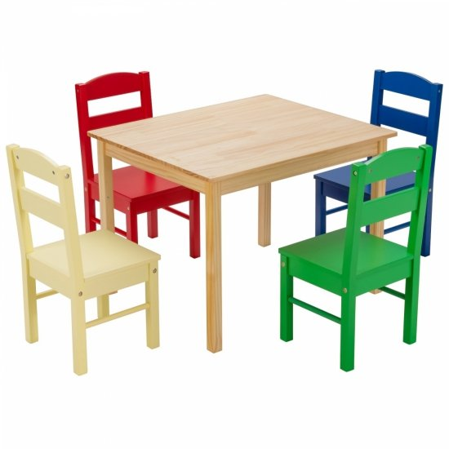
 | Wymiary stolika:
 | Wysokość całkowita | 50 cm (+/- 5 cm) | ..........…………….…...
 | Szerokość całkowita | 43 cm (+15 cm/- 5 cm) | ..........…………….…...
 | Długość całkowita | 60 cm (+/- 5 cm) | ..........…………….…...
 | Wymiary krzesełka:
 | Wysokość siedziska | 25 cm (+/- 5 cm) | ..........…………….…...
 | Komplet | stolik + 4 krzesełka
 | Blaty oraz siedziska wykonane z drewna | wymagane
 | Kolorystyka | do ustalenia z Zamawiającym

- Krzesła do jadalni – 10 szt.
L.p. | Wyszczególnienie parametrów | Wymagania Zamawiającego | Parametry oferowane przez Wykonawcę  (wypełnia Wykonawca wpisując w pustych polach rzeczywiste parametry)
 | Rysunek poglądowy:
 | Wymiary:
 | Wysokość całkowita | w przedziale  85 cm (+/- 2 cm) | ..........…………….…...
 | Szerokość całkowita | w przedziale  40 cm (+/- 2 cm) | ..........…………….…...
 | Szerokość siedziska | w przedziale  40 cm (+/- 2 cm) | ..........…………….…...
 | Wysokość siedziska | w przedziale  48 cm (+/- 2 cm) | ..........…………….…...
 | Siedzisko i oparcie jako jeden element | wymagane
 | Nogi | drewnaine, pokryte czarną emalią
 | Siedzisko tapicerowane tkanina | mieszanka bawełny i poliestru, odporna na ścieranie minimum 30 000 cykli wg. Martindale’a | ..........…………….…...
 | Materiał wykonania ramy | drewno
 | Obciążenie: | min. 100 kg | ……………………
 | Kolorystyka do ustalenia z Zamawiającym | oferowany parametr | ..........…………….…...

- Stół do jadalni rozkładany – 1 szt.
L.p. | Wyszczególnienie parametrów | Wymagania Zamawiającego | Parametry oferowane przez Wykonawcę (wypełnia Wykonawca wpisując w pustych polach rzeczywiste parametry)
 | Rysunek poglądowy:
 | Wymiary przed rozłożeniem:
 | Szerokość całkowita | 80 cm (+/- 10 cm) | ..........…………….…...
 | Długość całkowita | 130 cm (+/- 10 cm) | ..........…………….…...
 | Wymiary po rozłożeniu:
 | Szerokość całkowita | 80 cm (+/- 10 cm) | ..........…………….…...
 | Długość całkowita | 320 cm (+/- 20 cm) | ..........…………….…...
 | Wysokość całkowita | 70 cm (+/- 10 cm) | ..........…………….…...
 | Materiał | płyta laminowana w klasie higieniczności E1 o podwyższonej trwałości i gęstości
 | Grubość blatu | min. 18 mm | …………………………..
 | Wkładki w kolorze blatu | wymagane
 | Zamki zabezpieczające stół przed niekontrolowanym rozsunięciem się | wymagane
 | Nogi | metalowe, w kształcie litery U
 | Dodatkowe wzmocnienia podtrzymujące blat | wymagane
 | Wszystkie krawędzie elementów płytowych mebla (również niewidoczne) oklejone obrzeżem PCV | wymagane
 | Gładka struktura blatu eliminująca nierówności | wymagane
 | Wszystkie śruby zabezpieczone zaślepkami | wymagane
 | Kolorystyka | do ustalenia z Zamawiającym

- Szafa na detergenty – 1 szt.
L.p. | Wyszczególnienie parametrów | Wymagania Zamawiającego | Parametry oferowane przez Wykonawcę (wypełnia Wykonawca wpisując w pustych polach rzeczywiste parametry)
Rysunek poglądowy :
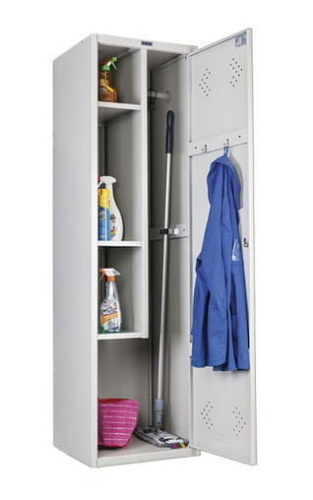
 | Wymiary:
 | Wysokość | w przedziale  180-190 cm | ………………….
 | Szerokość | w przedziale  50-60 cm | ………………….
 | Głębokość | w przedziale  50-60 cm | ………………….
 | Materiał | metal pokryty farbą proszkową
 | Szafa podzielona na segmenty | jedna część z półkami, druga część na mop, szczotki, wiadra i inne narzędzi
 | Półki | min. 2 | …………………..
 | Otwory wentylacyjne | wymagane
 | Haczyki na ubrania | wymagane
 | Zamek ryglujący drzwi | wymagane
 | Kolorystyka | do ustalenia z Zamawiającym

- Szafka na buty – 1 szt.
L.p. | Wyszczególnienie parametrów | Wymagania Zamawiającego | Parametry oferowane przez Wykonawcę (wypełnia Wykonawca wpisując w pustych polach rzeczywiste parametry)
 | Rysunek poglądowy :
 | Wymiary | szerokość: 95 cm (+/- 5cm)  głębokość: 20 cm (+/- 5cm)  wysokość: 90 cm (+/- 5cm) | szerokość ………….  głębokość ………….  wysokość …………..
 | Materiał | płyta wiórowa, okleina drewniana z usłojeniem, kolorem i fakturą w klasie higieniczności E1 o podwyższonej trwałości i gęstości co najmniej 640 kg/m3 | ……………………
 | Wszystkie śruby zabezpieczone zaślepkami | wymagane
 | Okucia meblowe | wymagane
 | Drzwi uchylne | min. 3 szt. | ....………….…..
 | Wszystkie krawędzie elementów płytowych mebla (również niewidoczne) oklejone obrzeżem PCV | wymagane
 | Nogi | minimum 5 cm | ....………….…..
 | Kolorystyka | do ustalenia z Zamawiającym

- Biurko do gabinetu – 1 szt.
L.p. | Wyszczególnienie parametrów | Wymagania Zamawiającego | Parametry oferowane przez Wykonawcę (wypełnia Wykonawca wpisując w pustych polach rzeczywiste parametry)
Rysunek poglądowy:
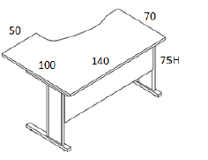
 | Wymiary | 70 cm x 140 cm x 100 cm x 50 cm x 75 cm  (jak na grafice w pkt 1)
 | Materiał | wykonane z płyty wiórowej melaminowanej w klasie higieniczności E1 o podwyższonej trwałości i gęstości co najmniej 640 kg/m3 | ....………….…..
 | Wysuwana półka pod klawiaturę | wymagane
 | Blenda lady | wymagane
 | Wszystkie śruby zabezpieczone zaślepkami | wymagane
 | Nóżki metalowe, wyposażone w regulator wysokości | wymagane
 | Usłojenie wszystkich elementów płytowych mebla skierowane wzdłuż dłuższych krawędzi | wymagane
 | Gładka struktura blatu eliminująca nierówności | wymagane
 | Wszystkie krawędzie elementów płytowych mebla (również niewidoczne) oklejone obrzeżem PCV | wymagane
 | Kolorystyka | do ustalenia z Zamawiającym

- Szafa na dokumenty – 1 szt.
L.p. | Wyszczególnienie parametrów | Wymagania Zamawiającego | Parametry oferowane przez Wykonawcę (wypełnia Wykonawca wpisując w pustych polach rzeczywiste parametry)
Rysunek poglądowy :
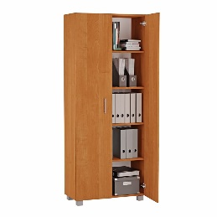
 | Wymiary: | szerokość: 80 cm (+/- 5cm)  głębokość: 45 cm (+/- 5cm)  wysokość: 200 cm (+/- 10 cm) | szerokość ………….  głębokość ………….  wysokość …………..
 | Materiał | płyta wiórowa melaminowana w klasie higieniczności E1 o podwyższonej trwałości i gęstości co najmniej 640 kg/m3 | ……………………
 | Plecy | plecy wykonane z płyt wiórowej o grubości 18mm, wpuszczane w środek
 | Drzwi wyposażone w zamek kluczowy | wymagane
 | Wszystkie śruby zabezpieczone zaślepkami | wymagane
 | Półki oparte na wzmacnianych metalowych podporach zapewniających stabilność przy dużym obciążeniu | wymagane
 | Okucia meblowe | wymagane
 | Zamykane drzwi dwuskrzydłowe | wymagane
 | Ilość półek | min. 4 szt. | ....………….…..
 | Wszystkie krawędzie elementów płytowych mebla (również niewidoczne) oklejone obrzeżem PCV | wymagane
 | Usłojenie wszystkich elementów płytowych mebla skierowane wzdłuż dłuższych krawędzi | wymagane
 | Nogi | min. 5 cm | ....………….…..
 | Kolorystyka | do ustalenia z Zamawiającym

- Krzesło dla petentów – 2 szt.
L.p. | Wyszczególnienie parametrów | Wymagania Zamawiającego | Parametry oferowane przez Wykonawcę (wypełnia Wykonawca wpisując w pustych polach rzeczywiste parametry)
 | Rysunek poglądowy:
 | Wymiary:
 | Wysokość całkowita | w przedziale: 78 - 83cm | …………………………
 | Szerokość całkowita | w przedziale: 50 – 55cm | …………………………
 | Wysokość siedziska | w przedziale: 45 - 50cm | ……………………........
 | Wytrzymała konstrukcja ramy – 4 nogi | wymagane
 | Miękkie tapicerowane siedzisko | wymagane
 | Oparcie wykonane z tworzywa sztucznego, tapicerowane wysokogatunkowym, mocnym materiałem | wymagane
 | Nóżki krzesła zakończone stopkami chroniącymi przed zarysowaniem | wymagane
 | Siedzisko tapicerowane tkaniną o odporności na ścieralność wynoszącą minimum 150 tys. cykli Martindale’a | wymagane
 | Obciążenie | min. 100 kg | …………………………..
 | Kolorystyka | do ustalenia z Zamawiającym

- Fotel rozkładany z funkcją spania – 3 szt.
L.p. | Wyszczególnienie parametrów | Wymagania Zamawiającego | Parametry oferowane przez Wykonawcę (wypełnia Wykonawca wpisując w pustych polach rzeczywiste parametry)
Rysunek poglądowy:
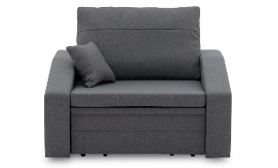
 | Wymiary złożonego: | szerokość: 100 cm (+/- 10 cm)  głębokość: 80 cm (+/- 10 cm) | szerokość: …………..  głębokość: ……
 | Wymiary rozłożonego | długość: 200 cm (+/- 10 cm) | długość: ……………..
 | Tkanina | mieszanka bawełny z poliestrem, odporna na ścieranie minimum 15 000 cykli wg. Martindale’a | ………………….
 | Poziom odporności na blaknięcie kolorów | min. 3 | ………………….
 | Pojemnik na pościel | wymagane
 | Materac | sprężynowy/ piankowy/ kieszeniowy/ lateksowy | ....………….…..
 | Kolorystyka | do ustalenia z Zamawiającym

…………………………………….., data ………………………

Uwaga! Formularz należy złożyć w formie elektronicznej opatrzonej kwalifikowanym podpisem elektronicznym lub w postaci elektronicznej opatrzonej podpisem zaufanym lub podpisem osobistym, zgodnie z przepisami Rozporządzenia z dn. 30 grudnia 2020 r. w sprawie sposobu sporządzenia i przekazywania informacji oraz wymagań technicznych dla dokumentów elektronicznych oraz środków komunikacji elektronicznej w postępowaniu o udzielenie zamówienia publicznego lub konkursu (Dz. U. z 2020 r., poz. 2452).

